MANUAL BOOK WEBSITE TIM RPL2ND – BUDI
- Beranda
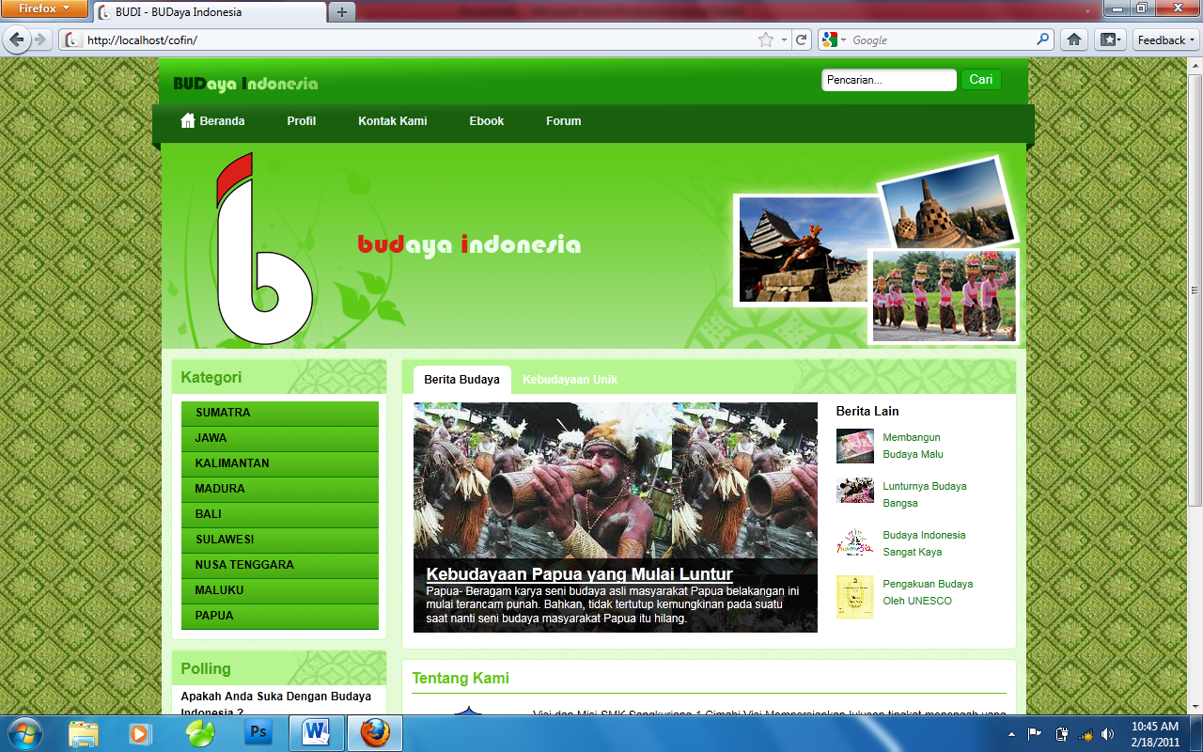
Beranda

Gambar di atas adalah tampilan dari halaman beranda web BUDI.
Pada halaman beranda terdapat beberapa fitur yang terdiri dari :
- Pencarian
- Navigasi Atas
- Kategori Kebudayaan
- Poling
- Link ke jejaring sosial
- Content Tab
- Tentang Kami

- Navigasi
Navigasi Atas

Navigasi atau menu adalah link untuk menuju ke halaman yang lainnya.

- Forum
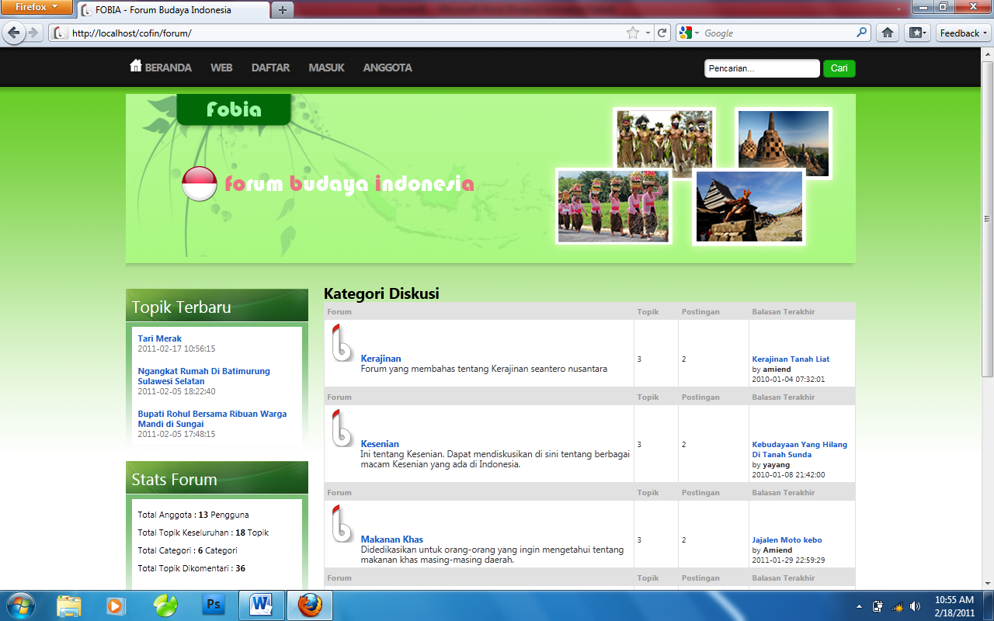
Forum

Forum adalah sebuah media diskusi yang interaktif, mengapa interaktif? Karena di dalam forum ini ada interaksi antar user yang dinamis. Gambar di atas adalah halaman homepage forum.

